Федеральное государственное автономное образовательное учреждение высшего образования «Казанский (Приволжский) федеральный университет.»

ПРОЕКТНАЯ РАБОТА

По дисциплине / профессиональному модулю:

«Разработка приложений на C#»

Тема: «Список рекомендаций фильмов»

|  |  |
| --- | --- |
|  | **Студенты:** Сороквашина Ю.А., Чуркин С.С, Сащикова Е.С.  **Руководители**: Фадеева Е.В, Латыпова Д.С |
|  |  |
|  |  |

Казань, 2024

Оглавление

Оглавление

1. Введение 3

1.1. Цель 3

1.2. Краткая сводка возможностей 3

1.3. Определения, акронимы и сокращения 4

1.4. Краткое содержание 4

2. Обзор системы 4

2.1. Определение типов пользователей системы 4

2.2. Окружение системы 4

2.3. Обзор вариантов использования 6

2.4. Нефункциональные требования 6

3. Детальные требования 8

3.1. Функциональные требования 8

3.2. Требования к пользовательским интерфейсам 9

3.3. Требования к логической структуре БД 14

# 1. Введение

# 1.1. Цель

Данное техническое задание (ТЗ) разработано с целью предоставить детальное и всестороннее описание проекта по созданию системы рекомендаций фильмов. Документ служит основой для понимания целей, функционала и архитектуры системы, а также определения ролей пользователей и сценариев использования. ТЗ направлено на согласование требований между заказчиком и разработчиками, обеспечивая ясное видение будущего приложения.

# 1.2. Краткая сводка возможностей

Разрабатываемая система представляет собой интерактивное приложение, которое предоставляет пользователям персонализированные рекомендации фильмов. Система учитывает предпочтения пользователей, их оценки фильмов и выбранные характеристики, чтобы предложить наиболее релевантные и интересные варианты.

Ключевые возможности системы:

Персонализированные рекомендации: Система анализирует данные пользователя и предлагает фильмы, соответствующие его вкусам.

Выбор характеристик: Пользователи могут выбирать интересующие их характеристики фильмов, такие как жанр, год выпуска, оценки на Кинопоиске.

Создание подборок: Пользователи могут создавать собственные подборки фильмов по различным темам или настроениям.

Избранное: Пользователи могут добавлять фильмы в список избранного для быстрого доступа.

# 1.3. Определения, акронимы и сокращения

UI: Пользовательский интерфейс – визуальная часть приложения, с которой взаимодействует пользователь.

БД: База данных – организованная структура для хранения информации о фильмах, пользователях и их взаимодействиях.

API: Интерфейс прикладного программирования – набор правил и спецификаций, позволяющих различным компонентам системы взаимодействовать друг с другом.

User Story: Пользовательская история – краткое описание функции системы с точки зрения пользователя.

# 1.4. Краткое содержание

Документ определяет целевую аудиторию приложения (пользователи, желающие получать рекомендации фильмов), а также описывает архитектуру системы, включая используемые технологии и инструменты. В следующих главах подробно рассматриваются функциональные и нефункциональные требования к системе, а также описываются пользовательский интерфейс и структура базы данных.

# 2. Обзор системы

# 2.1. Определение типов пользователей системы

Система рекомендаций фильмов предназначена каждого пользователя своя.

Пользователь: Основной пользователь системы, который взаимодействует с приложением для получения рекомендаций, оценки фильмов, создания подборок и управления списком избранного и чёрного списка.

# 2.2. Окружение системы

Диаграмма прецедентов:

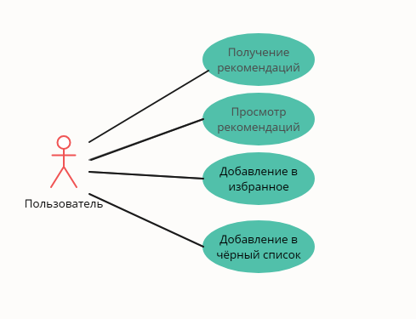

Рисунок 1 – Возможности пользователя.

Описание прецедентов (Рисунок 1):

Получить рекомендации: Пользователь при входе в новый аккаунт выбирает интересующие его фильмы (жанр, год выпуска, оценки на Кинопоиске) и получает список релевантных рекомендаций. Система использует предпочтения пользователя для предоставления наиболее подходящих вариантов.

Просмотр рекомендаций: Пользователь может добавлять фильмы в базу данных, указывая их название, жанр, год выпуска, режиссера, актеров и другую информацию.

Добавить в избранное: Пользователь может добавлять фильмы в список избранного для быстрого доступа к ним в будущем.

Добавить в чёрный список: Пользователь может добавлять фильмы в чёрный список, чтобы в будущем этого фильма не было в рекомендациях.

# 2.3. Обзор вариантов использования

Просмотр информации о фильме: Пользователь может просмотреть подробную информацию о фильме, включая описание, оценки, а также посмотреть трейлер фильма.

Управление избранным: Пользователь может добавлять и удалять фильмы из списка избранного.

Управление чёрным списком: Пользователь может добавлять и удалять фильмы из списка чёрного списка.

# 2.4. Нефункциональные требования

Производительность: Система должна быть отзывчивой и быстро загружаться.

Масштабируемость: Система должна быть способна обрабатывать растущее количество пользователей и данных.

Надежность: Система должна быть отказоустойчивой и обеспечивать непрерывную доступность.

Удобство использования: Система должна иметь интуитивно понятный и простой в использовании интерфейс.

Инструменты разработки:

Visual Studio - для написания кода и разработки приложения.

Языки программирования:

C# - язык программирования, который является стандартным для разработки приложений на Windows Forms.

Инструменты и фреймворки:

Windows Forms - для создания пользовательского интерфейса приложения.

EntityFramework - для работы с базой данных.

SQLite - для хранения данных приложения.

Git - для совместной работы над проектом.

# 3. Детальные требования

# 3.1. Функциональные требования

3.1.1. User Story: Как пользователь, я хочу видеть список персональных рекомендаций фильмов на главной странице.

Источник данных: Система анализирует историю оценок пользователя, список избранного и выбранные пользователем характеристики фильмов.

Алгоритм рекомендаций: Система анализирует предпочтения пользователя для создания списка релевантных рекомендаций.

Отображение рекомендаций: На главной странице отображается список рекомендованных фильмов с постерами, названиями, годом выпуска и кратким описанием.

Количество рекомендаций: Система отображает 5 рекомендаций на странице.

3.1.2. User Story: Как пользователь, я хочу просматривать подробную информацию о фильме, включая описание и оценку.

Страница фильма: При клике на кнопку открыть пользователь переходит на страницу с подробной информацией о фильме.

Информация о фильме: На странице отображается название фильма, жанры, год выпуска, , краткое описание, рейтинг и постер.

# 3.2. Требования к пользовательским интерфейсам

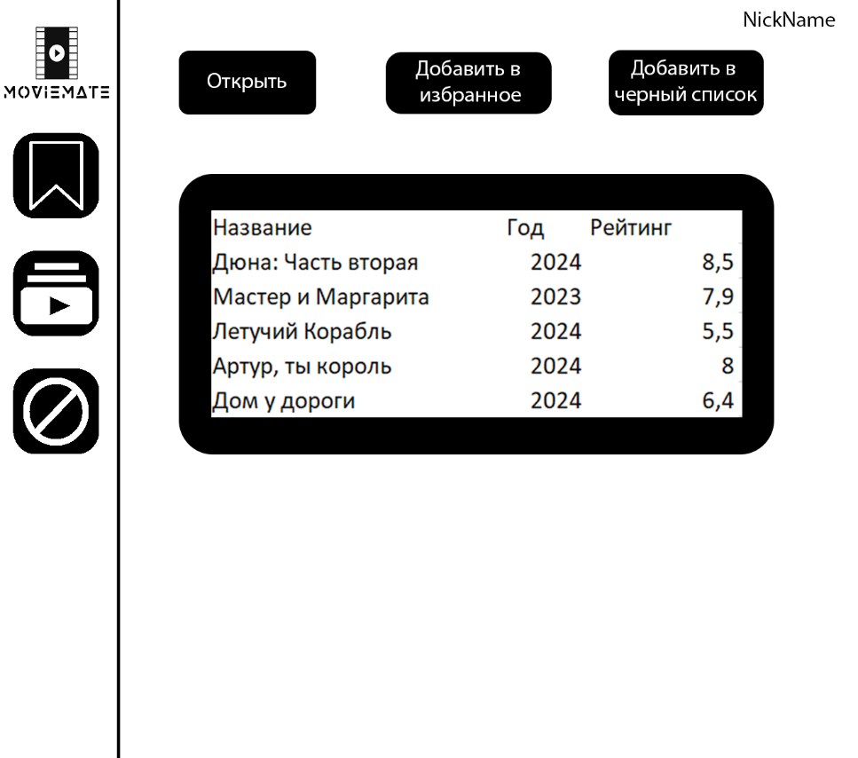

Рисунок 2 – Главное меню (список рекомендаций).

Главная страница (рисунок 2):

Отображение списка персональных рекомендаций.

Доступ к чёрному списку и списку избранного.

Кнопки открытия информации о фильме, добавления в избранное и добавления в чёрный список, а также кнопки смены языка.

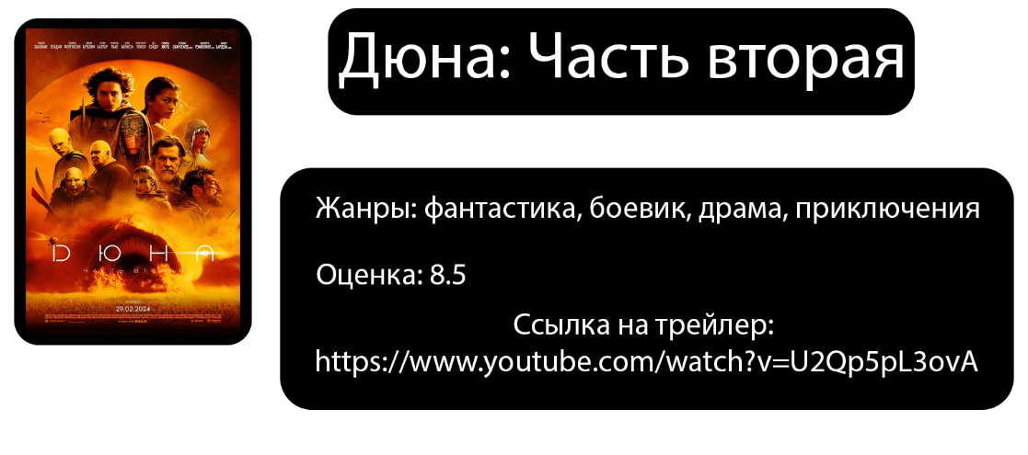

Рисунок 3 – Страница фильма.

Страница фильма (Рисунок 3):

Информация о фильме (название, оценку, трейлер).

Постер фильма.

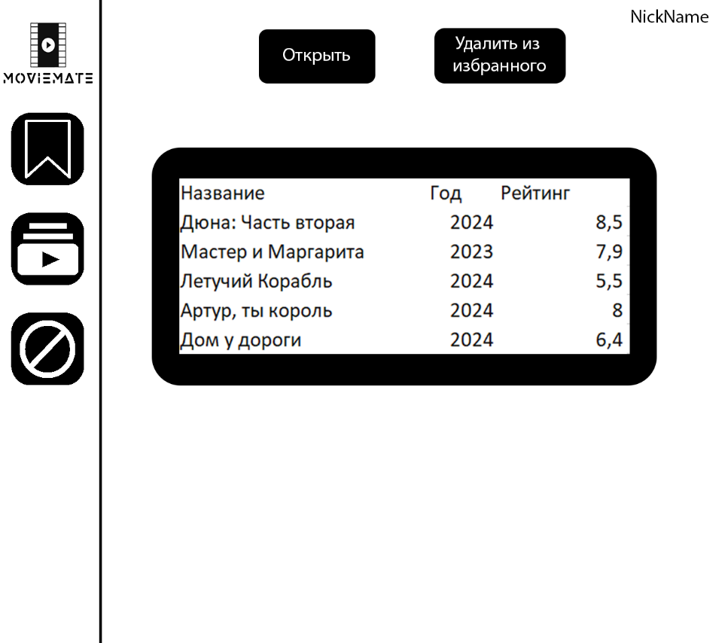

Рисунок 4 – Страница избранного.

Страница избранного (Рисунок 4):

Список фильмов, добавленных пользователем в избранное.

Возможность удалять фильмы из списка.

Возможность открыть информацию о фильме из списка.

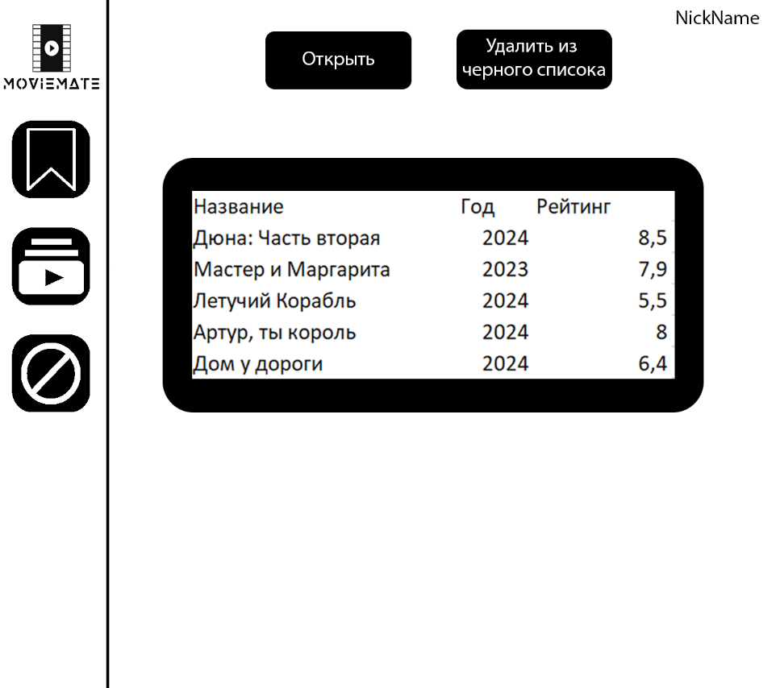

Рисунок 5 – Страница чёрного списка.

Страница чёрного списка (Рисунок 5):

Список фильмов, добавленных пользователем в чёрный список.

Возможность удалять фильмы из списка.

Возможность открыть информацию о фильме из списка.

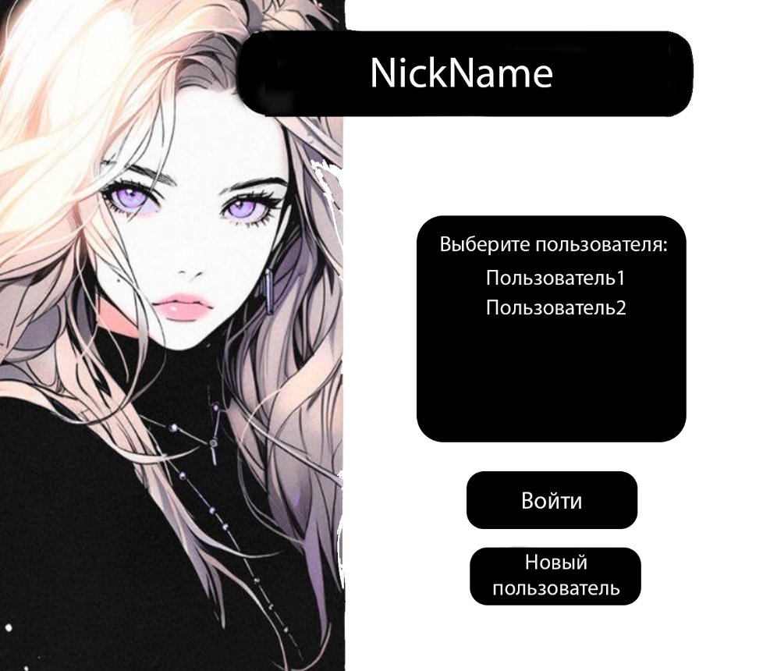

Рисунок 6 – Страница входа.

Страница входа в приложение (Рисунок 6):

Выбор пользователя для входа, при наличии у пользователя картинки профиля, она отображается в левой части экрана, а его имя в поле NickName.

Возможность создать нового пользователя.

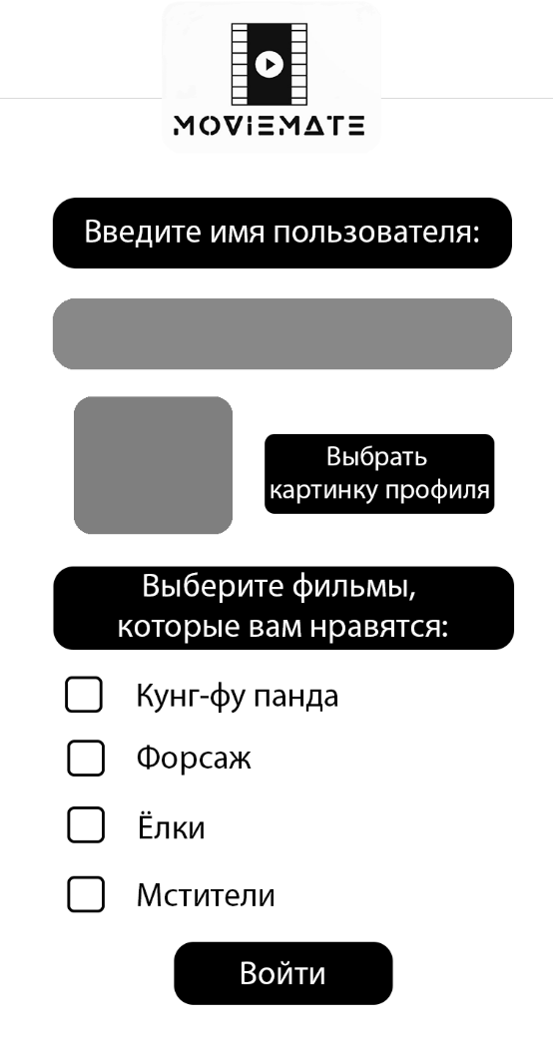

Рисунок 7 – Страница регистрации.

Страница регистрации (Рисунок 7):

Возможность написать имя для пользователя.

Возможность добавить фотографию профиля.

Выбор нескольких фильмов на основе, которых будут строиться рекомендации.

# 3.3. Требования к логической структуре БД

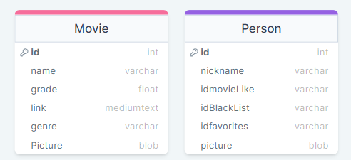

Рисунок 8 – описание структуры базы данных